封装技术已经成为引领集成电路产业未来发展的关键技术
来源：中国电子报、电子信息产业网 作者：沈丛
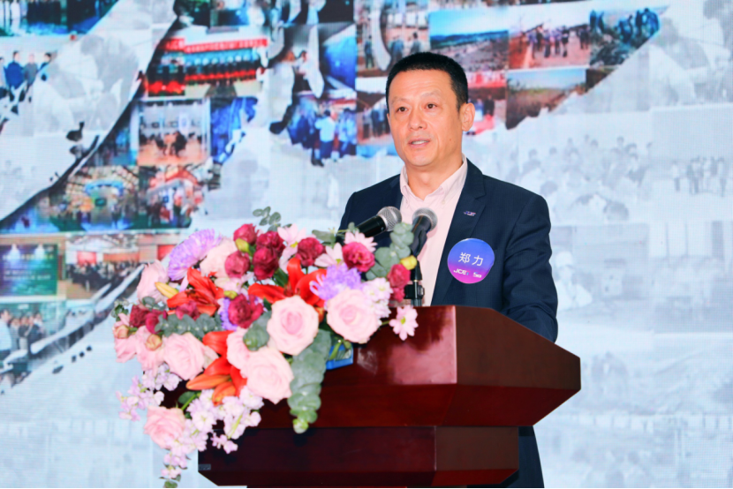
近日，长电科技举办“纪念长电科技50周年”活动。活动中，《中国电子报》记者采访了长电科技董事、首席执行长郑力。在采访过程中，郑力介绍了一些以4nm封装为主的先进制程封装的技术细节，并表达了“后道制造技术”（即封装技术），已经成为引领集成电路产业未来发展的关键技术之一。
先进制程封装技术能使芯片更好互联和集成
今年7月长电科技曾宣布，在先进封测技术领域取得新的突破，实现4 nm工艺制程手机芯片的封装，以及CPU、GPU和射频芯片的集成封装。4nm芯片封装技术，是5nm之后、3nm之前的一种先进的硅节点的异构封装技术，也是导入小芯片（Chiplet）封装的一种技术。作为集成电路领域的顶尖科技产品之一，4nm芯片可被应用于智能手机、5G通信、人工智能、自动驾驶，以及包括GPU、CPU、现场可编程门阵列（FPGA）、专用集成电路（ASIC）等产品在内的高性能计算（HPC）领域。
长电科技董事、首席执行长郑力表示，在后道制造，或是集成电路成品制造这个环节中的先进制程技术，并不能改变晶圆本身的线宽线距，而是用所谓的Chiplet技术，即采用异构集成技术把多个小芯片集成在一起，并使其集成的密度更高、互联的密度更高。
据了解，Chiplet技术是将一类满足特定功能的die（裸片）通过die-to-die的内部互联技术实现多个模块芯片与底层基础芯片的封装，形成一个系统芯片。不同的小芯片可以根据不同的需求来进行分开制造，然后再通过先进封装技术进行组装。这使得在一整个芯片中，不需要全部都采用相同工艺在一块晶圆上进行一体化制造，可以极大降低芯片的制造成本。
郑力表示，在先进制程芯片中，由于芯片本身的线宽线距已经有了大幅度的提升，这也要求芯片间的互联精度随之提高。芯片之间的互联需要用到互联层，即RDL或者硅转接板，这也使得芯片之间的互联难度也有了明显的提升，成为4nm芯片封装技术和14nm芯片封装技术显著的区别。
4nm等先进工艺制程芯片，在封测过程中往往面临连接、散热等挑战。在先进制程芯片的封装中，多采用多维异构封装技术。相比于传统的芯片堆叠技术，多维异构封装的优势是可以通过导入中介层及其多维结合，来实现更高密度的芯片封装，同时多维异构封装能够通过中介层优化组合不同密度的布线和互联达到性能和成本的有效平衡。
郑力表示，4nm封装技术最大的意义在于，使得未来的芯片技术的提升，不仅可以通过在前道工序中缩小芯片本身的线宽线距来达成，还可以通过在后道工序中把芯片“封”的更加精密，来实现芯片性能的提升。这对于芯片后道制作工序而言，是一种考验，但对于集成电路的异构集成技术的发展而言，则是重要的一步。这也验证了未来Chiplet技术和异构集成技术在进一步推动集成电路的高密度集成上，会起到越来越重要的作用。
“后道制造技术”的创新推动下一代集成电路产业的发展
随着后摩尔时代的来临，先进封装技术成为提升芯片性能的技术焦点，市场份额也在不断提升。Yole数据，2021年全球先进封装全球市场规模约350亿美元，预计到2025年先进封装的全球市场规模将达到420亿美元。2019-2025年全球先进封装市场的CAGR约8%。相比同期整体封装市场(CAGR=5%)和传统封装市场，先进封装市场增速更高。
郑力介绍，集成电路技术升级的核心在于提升集成度。在晶圆制造环节，是通过晶体管的微缩来提升芯片的集成度，但这种方式如今遇到了一定的物理瓶颈，晶圆制造厂也开始以先进封装技术来提升集成度。
在这其中，Chiplet技术是众多厂商用来在“后道制造”工序中提升集成度的关键。Omdia数据显示，到2024年，预计Chiplet市场规模将达58亿美元，2035年Chiplet的市场规模将超过570亿美元，增长态势十分迅猛。
郑力表示，随着摩尔定律的发展，引领集成电路产业未来发展的技术，已经不再单单是以晶圆制造为主，而是将封装也视为推动下一代集成电路产业的发展的关键技术。与此同时，封装测试也迎来了一个需要高度创新、更快发展的时代。然而，这并不意味着某一道工序或者某一家企业便可驱动整个集成电路产业链的发展，而是需要产业链众多上下游企业一起协同发展，才能让越来越复杂、产业规模越来越大的集成电路产业持续、健康、快速地发展。
对于封测技术的发展而言，同样也不仅需要晶圆制造企业和封测企业的努力，还需要整个集成电路产业的众多设计、材料、设备等上下游企业，一起来配合发展，才能推动封装技术的不断革新。

